Государственное бюджетное общеобразовательное учреждение средняя общеобразовательная школа № 139 с углубленным изучением математики Калининского района Санкт-Петербурга

Технологическая карта урока русского языка,

Проведенного во 2 «б» классе ГБОУ СОШ №139
Тема урока: «Правописание непроверяемого безударного гласного в корне слова».
Провела: Мурашева М.Ю.

Санкт – Петербург,
2024

Урок русского языка
2 «Б» класс

Тема урока: «Правописание непроверяемого безударного гласного в корне слова». Учебник: Русский язык, 2 класс, Часть 1, Канакина В.П., Горецкий В.Г.
Оборудование: авторская презентация, раздаточный материал, алгоритм проверки безударной гласной в корне слова, кубики для рефлексии, лист достижений для каждого обучающегося.
Технологии: информационно-коммуникационные технологии, технология развития критического мышления, технология проблемного обучения, технология разноуровневого обучения, здоровьесберегающие технологии, технология – обучение в сотрудничестве, технология развития памяти (мнемотехника).

Цель урока: знакомство обучающихся с орфограммой – непроверяемая безударная гласная в корне слова.

Задачи:
Образовательные
Формировать представление о словах, где написание безударной гласной надо запоминать; формировать умения находить в словарных словах буквы, написание которых надо запоминать или проверять по словарю, объяснять правописание слова с безударным гласным в корне, пользуясь алгоритмом проверки написания, находить слова с изучаемой орфограммой и проверять написание слова по
«Орфографическому словарю».
Развивающие
- Способствовать развитию письменной речи, памяти.
- Способствовать развитию правильной, грамотной речи.
- Развивать умение точно отвечать на вопросы.
- Развивать умение быстро и согласованно работать в парах.
- Развивать коммуникативные навыки у обучающихся.
Воспитательные
- Воспитывать интерес к предмету Русский язык.
- Воспитывать умение оказывать взаимопомощь, взаимопроверку, осуществлять самооценку.
- Формировать положительное отношение к учебе.
Межпредметные связи: окружающий мир.

Ход урока

№ | Этап | Деятельность | Задание | Технологии (элементы) | Примечание | Слайды
1 | Организационный момент | Проверка готовности к уроку. Повторение правил правильной посадки за партой. |  | Здоровьесбе- регающие технологии
2 | Актуализация знаний | Минутка чистописания (повторение написания букв и буквосочетаний). | е ес не ле | ИКТ –  технология  Технология развития критического мышления | Индивидуальная работа в тетради,  фронтальный опрос.
 |  | Обучающиеся вспоминают алгоритм работы с орфограммой – проверяемая безударная гласная в корне слова (пункты алгоритма появляются на доске). | - Поставить ударение.  - Подчеркнуть орфограмму.  - Выделить корень.  - Подобрать проверочное  слово.
 |  | Обучающимся нужно продолжить предложение:  За окном дети играют в … снежки.  - Как называется орфограмма, с которой мы поработали?  (Проверяемая безударная гласная в корне слова). | Работа со словом СНЕЖКИ по  алгоритму. |  |  | 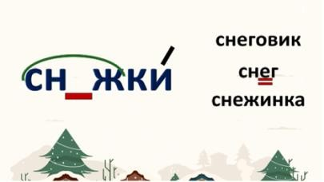

3 | Определение темы и цели урока | - Какая буква пропущена в слове вал_нки?  - Поработаем со словом по алгоритму.  Учитель знакомит с происхождением слова «валенки» для того, чтобы обучающиеся могли правильно выделить корень. |  |  | Межпредметная связь с предметом окружающий мир | 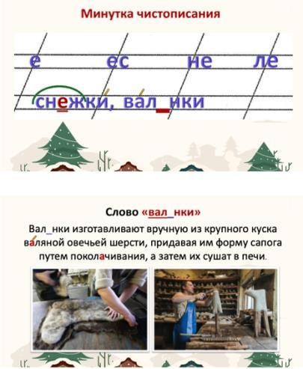
 |  | - Подберите проверочное слово.  - Не можем подобрать, возникло затруднение. |  | Проблемная ситуация
 |  | Обучающиеся озвучивают тему урока: «Безударная гласная в корне, которую нельзя проверить». Чтобы определить цель урока, ученикам нужно вставить пропущенные слова.  Чтобы достичь цели урока, нужно выполнить ряд задач, нужно вставить пропущенные слова. | Цель Познакомиться с орфограммой- безударная гласная в корне, которую нельзя проверить.  Задачи урока  - Узнать, когда написание безударной гласной в корне слова нужно запомнить.  - Закрепить умение ориентироваться в словаре в конце учебника.  - Научиться различать слова с орфограммой: | Технология развития критического мышления | Фронтальный опрос | 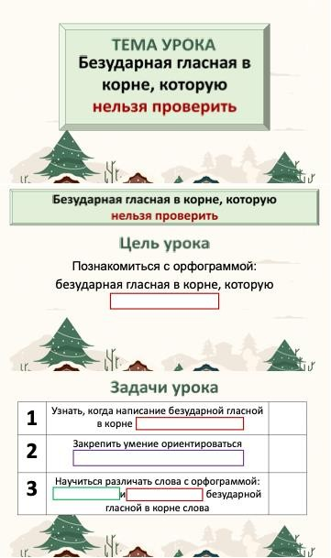

проверяемая и непроверяемая безударная гласная в корне
слова.
5 | Открытие  «нового» знания | Решение 1 задачи  Чтобы решить первую задачу обучающимся нужно найти в словаре правильное написание слова «валенки», после чего записать в тетрадь, поставить ударение, подчеркнуть орфограмму, выделить корень. | Валенки | Развитие  функциональ ной грамотности | Индивидуальная работа в тетради, работа со словарем. | 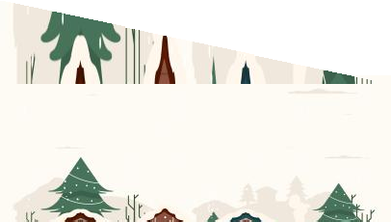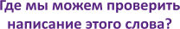
 |  | Ученики объясняют значение пословицы «Не одежда красит человека, а его добрые дела».  Игровой момент: приходит письмо от снеговика, в котором он просит помочь подготовиться к контрольной работе. |  | Игровая технология (введение сквозного персонажа) |  | 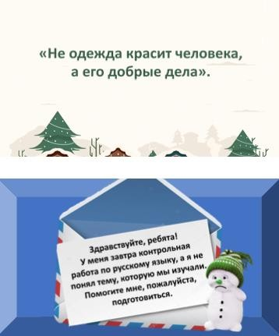

 |  | Решение 2 задачи  Обучающиеся выполняют задание  №1 на карточке.  После выполнения задания обмениваются работами со своим соседом, оценивают друг друга по критериям в листе достижений. | 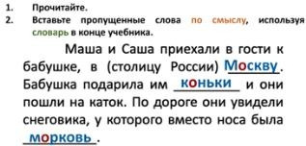 | Развитие  функциональ ной грамотности | Работа с текстом, работа со словарем.  Взаимопроверка и взаимооценивание. Работа с листом достижения.
 |  | ФИЗ. МИНУТКА | Игра  «Пожалуйста». Если учитель при показе движения говорит  «пожалуйста», то ученики повторяют.  Если слово  «пожалуйста» не звучит, то ученики непривывно продолжают  выполнять | Здоровьесбе- регающие технологии
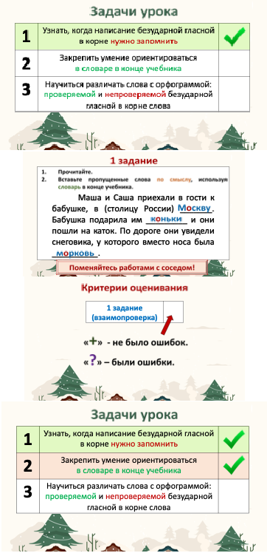

предыдущие
движения.
 |  | Решение 3 задачи  Вспоминают правила работы в парах.  Выполняют упражнение 167 в учебнике.  После выполнения задания обучающимся предлагается сравнить свое выполненное задание с выполненным заданиям снеговика. Ученики делают вывод, что снеговик допустил ошибку. После устранения ошибки, проверяют свою работу по эталону. Оценивают себя по критериям в листе достижений. | Запишите слова, вставляя пропущенные буквы, в 2 группы: 1 – слова, в которых написание пропущенных букв можно проверить, а во вторую слова, в которых написание пропущенных букв надо запомнить. Проверьте написание словарных слов по орфографическому словарю в конце учебника. | Технология – обучение в сотрудничест ве  Технология развития критического мышления | Работа в парах (работа с учебником).  Самопроверка и самооценивание. Работа с листом достижения. | 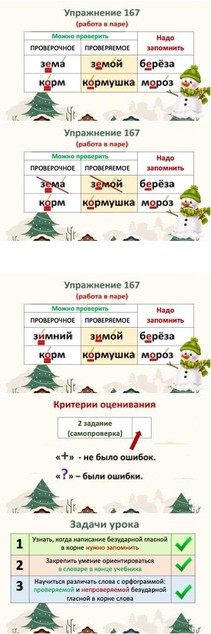

6 | Самостоятельная работа | Обучающиеся выполняют самостоятельную работу, которую проверит учитель, чтобы оценить уровень усвоения знаний. | Спишите слова, в которых безударну ю гласную  проверить нельзя, орфограмму обведите в круг жёлтым цветом.  Столбы,дорога, альбом, полетел, ходили, заяц, зелён ый, рисунок, снеж  инка. |  | Индивидуальная работа.
7 | Подведение итогов | Снеговик благодарит ребят за помощь и упоминает своего тайного друга. По силуэту обучающиеся догадываются, что этот друг - снегирь.  - Посмотрите на слово, пропущена орфограмма, какая? (непроверяемая безударная гласная в корне).  - Какой вывод сделали? (это словарное слово). Я вам подскажу непроверяемая гласная – е.  - Дома вам нужно представить эту букву так, чтобы написание этого слова вы запомнили. Например, слово снегирь ассоциируется у меня со словом снег, я представила таким образом (выложила букву Е ватой), это мне поможет запомнить, что в слове снегирь, непроверяемая безударная гласная в корне Е. | Работа со словом СНЕГИРЬ. | Технология развития памяти (мнемотехни- ка) |  | 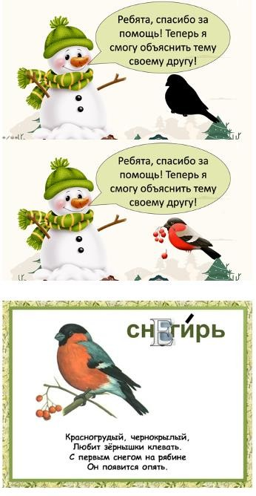

 |  | - Поднимите руку те, кто за все задания получил «+», у кого не было ошибок.  - Поднимите руку те, у кого были ошибки «?». |  |  | Самооценивание. Работа с листом достижения.
8 | Домашнее задание | - У кого не было ошибок, выполняют упражнение №166, вам надо будет определить, можно ли подобрать проверочные слова и составить 2 предложения с любыми словами из упражнения.  - У кого были ошибки, выполняют упражнение №163, сначала нужно выучить алгоритм, а потом потренироваться в работе со словами из упражнения и записать  в тетрадь. | Запись домашнего задания. | Технология разноуровне- вого обучения |  | 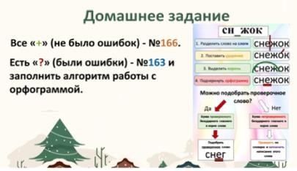
9 | Рефлексия | Обучающиеся отвечают на вопросы, которые им «выпали» на гранях кубика. |  | Технология развития критического мышления | Самооценивание.  Работа с рефлексивным  кубиком.

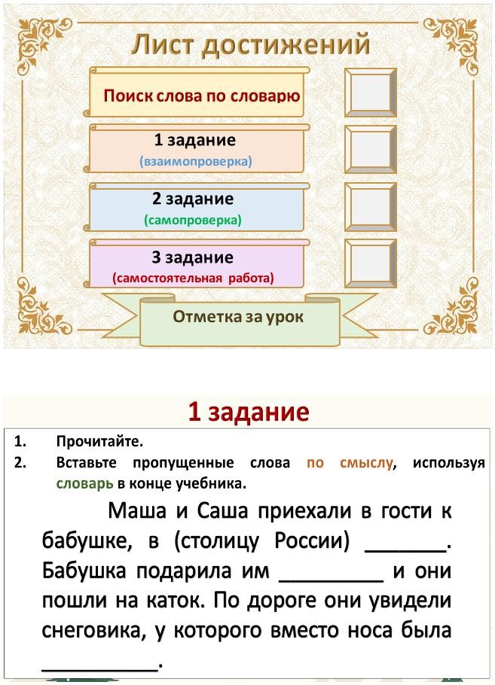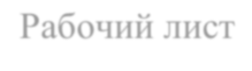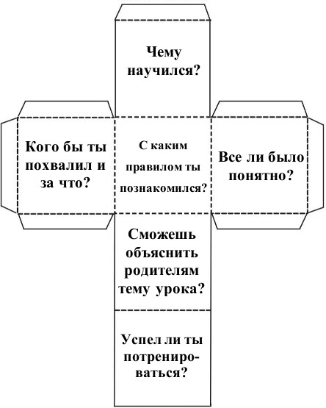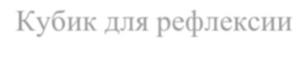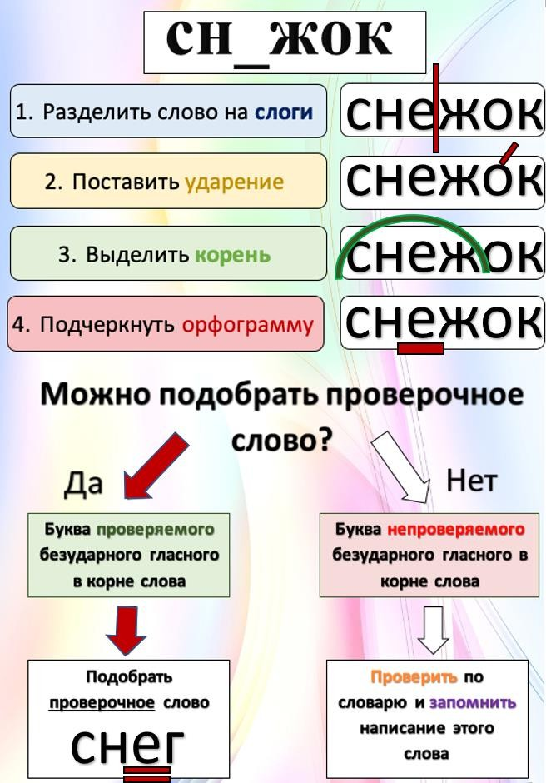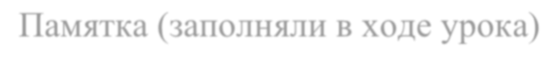
Рабочий лист
Кубик для рефлексии
Памятка (заполняли в ходе урока)

